المحاضرة السابعة : رسم الدوال
رسم الدوال:
الخطوات:
- $(x_{1},y_{1}) , (x_{2},y_{2}) ,⋯, (x_{n},y_{n})$نقوم بإنشاء جدول بقيم x وقيم y المناظرة لها للحصول على الأزواج المرتبة التالية:

- نرسم المحاور الديكارتية ونقوم بتدريج كل منهما تدريجاً مناسباً .
- نقوم بتعيين هذه النقاط على المستوى الديكارتي ثم توصيل هذه النقاط بصورة ملساء للحصول على منحنى الدالة.
رسم منحنى الصيغة القياسية للدالة:
هناك صيغ قياسية لبعض الدوال مثل:
- $y=f(x)=x$دالة خط مستقيم
مثال: ارسم الدالة
الحل :
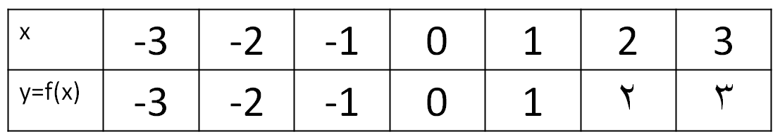

$y$
$x$$y=x$

رسم منحنى الصيغة القياسية للدالة:
- الدالة التربيعية:
مثال: ارسم الدالة
الحل :
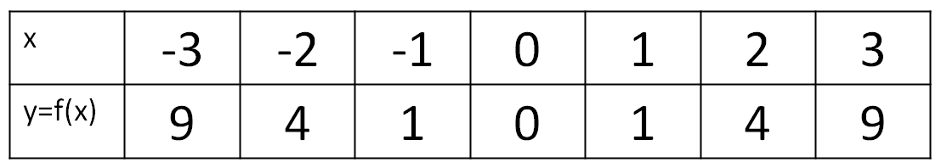$y$
$y=x^{2}$
$x$ 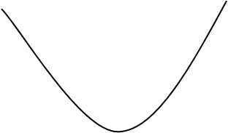

- $y=f(x)=x^{3}$الدالة التكعيبية:
مثال: ارسم الدالة
الحل :
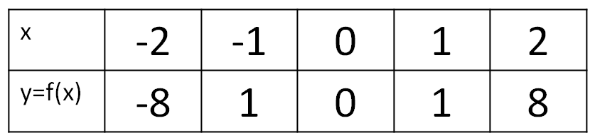$y$$y=x^{3}$

$x$

- $y=f(x)=\sqrt{x}$الدالة الجذر التربيعي:
مثال: ارسم الدالة
الحل :
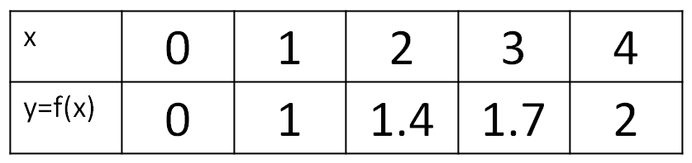
$y$$y=\sqrt{x}$

$x$

- $y=f(x)=\left|x\right|$دالة القيمة المطلقة:
مثال: ارسم الدالة
الحل :
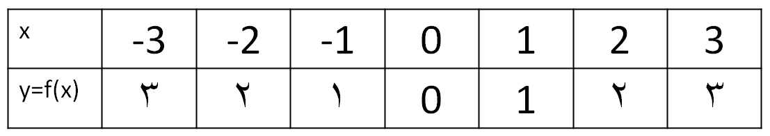$y$
$y=\left|x\right|$

$x$

ملاحظات على رسم الدوال:
- $y=f(x)+c$الإزاحة إلى الأعلى :
$y=f(x)$ يمكن الحصول على منحنى بإزاحة منحنى بمقدار c وحدة إلى أعلى
( على محور y ) .
$y=x^{2}+2$مثال:
ارسم منحنى الدالة
$y=x^{2}$ الحل:
نحصل على منحنى هذه الدالة بإزاحة منحنى الدالة وحدتين إلى أعلى كما يلي:
$y=x^{2}+2$$y$
$2$
$1$$x$

- $y=f(x)$$y=f(x)−c$الإزاحة إلى الأسفل:
يمكن الحصول على منحنى بإزاحة منحنى بمقدار c وحدة إلى أسفل
( على محور y ) .
$y=x^{2}−3$مثال:
ارسم الدالة
$y=x^{2}$الحل:
$y$نحصل على منحنى هذه الدالة بإزاحة منحنى الدالة ثلاث وحدات إلى أسفل كما يلي:

$y=x^{2}−3$
$2$$3$$1$$x$

- $y=f(x)$$y=f(x−c)$الإزاحة إلى اليمين:
$y=\left|x−1\right|$ يمكن الحصول على منحنى بإزاحة منحنى بمقدار c وحدة إلى اليمين ( على محور x ) .
مثال: ارسم الدالة
$y=\left|x\right|$الحل:
نحصل على منحنى هذه الدالة بإزاحة منحنى الدالة وحدة واحدة إلى اليمين كما يلي:

مقرر مبادئ الرياضيات (2) أ. الطاهر إبراهيم
- $y=f(x)$الإزاحة إلى اليسار:
$y=f(x+c)$ يمكن الحصول على منحنى بإزاحة منحنى بمقدار c وحدة
$y=\left|x+3\right|$ إلى اليسار ( على محور x ) .
$y=\left|x\right|$مثال: ارسم الدالة
الحل: نحصل على منحنى هذه الدالة بإزاحة منحنى الدالة ثلاث وحدات إلى اليسار كما يلي:

مقرر مبادئ الرياضيات (2) أ. الطاهر إبراهيم
$y=(x−1)^{3}+2$مثال:
ارسم الدالة
$y=x^{3}$الحل:
نحصل على منحني هذه الدالة بإزاحة منحنى الدالة وحدة واحدة إلى اليمين ثم وحدتان
إلى أعلى كما يلي:
مقرر مبادئ الرياضيات (2) أ. الطاهر إبراهيم
- $y=f(x)$$y=−f(x)$الانعكاس على محور x:
يمكن الحصول على منحنى بانعكاس منحنى على محور x .
$y=−x^{2}$مثال:
ارسم الدالة
$y=x^{2}$الحل:
نحصل على منحنى هذه الدالة بانعكاس منحنى الدالة على محور x كما يلي:

مقرر مبادئ الرياضيات (2) أ. الطاهر إبراهيم
$y=−\left|x\right|$مثال:
ارسم الدالة
$y=\left|x\right|$الحل:
نحصل على منحنى هذه الدالة بانعكاس منحنى الدالة على محور x كما يلي:

مقرر مبادئ الرياضيات (2) أ. الطاهر إبراهيم

$y=−x^{2}+3$
مثال: $y=x^{2}$ارسم الدالة
نحصل على منحنى هذه الدالة بانعكاس منحنى الدالة على محور x ثم إزاحته ثلاث وحدات إلى أعلى كما يلي:

مقرر مبادئ الرياضيات (2) أ. الطاهر إبراهيم

- $y=f(x)$$y=f(−x)$الانعكاس على محور y:
يمكن الحصول على منحنى بانعكاس منحنى على محور y .
$y=\sqrt{−x}$مثال:
ارسم الدالة
$y=\sqrt{x}$الحل:
نحصل على منحنى هذه الدالة بانعكاس منحنى الدالة على محور y كما يلي:

مقرر مبادئ الرياضيات (2) أ. الطاهر إبراهيم

تمارين:
ارسم الدوال التالية:

مقرر مبادئ الرياضيات (2) أ. الطاهر إبراهيم

مقرر مبادئ الرياضيات (2) أ. الطاهر إبراهيم

